**京汉新城社区委员会学习记录**

|  |  |  |  |
| --- | --- | --- | --- |
| **时间** | 2024年9月4日 | **地点** | 社区 |
| **主题** | 学习《中华民族共同体概论》 | | |
| **参加人员** | 社区党员及干部 | | |
| **主持人** | 汪洋 | **记录人** | 苏哲 |
| **摘 要** | | | |
| 为深入学习贯彻党的二十大精神，铸牢中华民族共同体意识，推动民族团结进步事业的发展，2024年9月4日，京汉新城社区组织社区干部学习《中华民族共同体概论》。  会议强调，《中华民族共同体概论》作为里程碑式的教材，对开展好铸牢中华民族共同体意识教育具有开创性、先导性意义。社区通过学习这本书，旨在进一步提高社区党员及社区干部民族团结的思想政治觉悟，深刻认识到铸牢中华民族共同体意识的重大意义，促进各民族之间的交流交融，共同推动中华民族的繁荣发展。  学习《中华民族共同体概论》是一项长期而艰巨的任务，未来，京汉新城社区将继续深化学习教育，努力将学习成果转化为推动民族团结进步事业的实际行动。 | | | |

图一 大家认真学习中

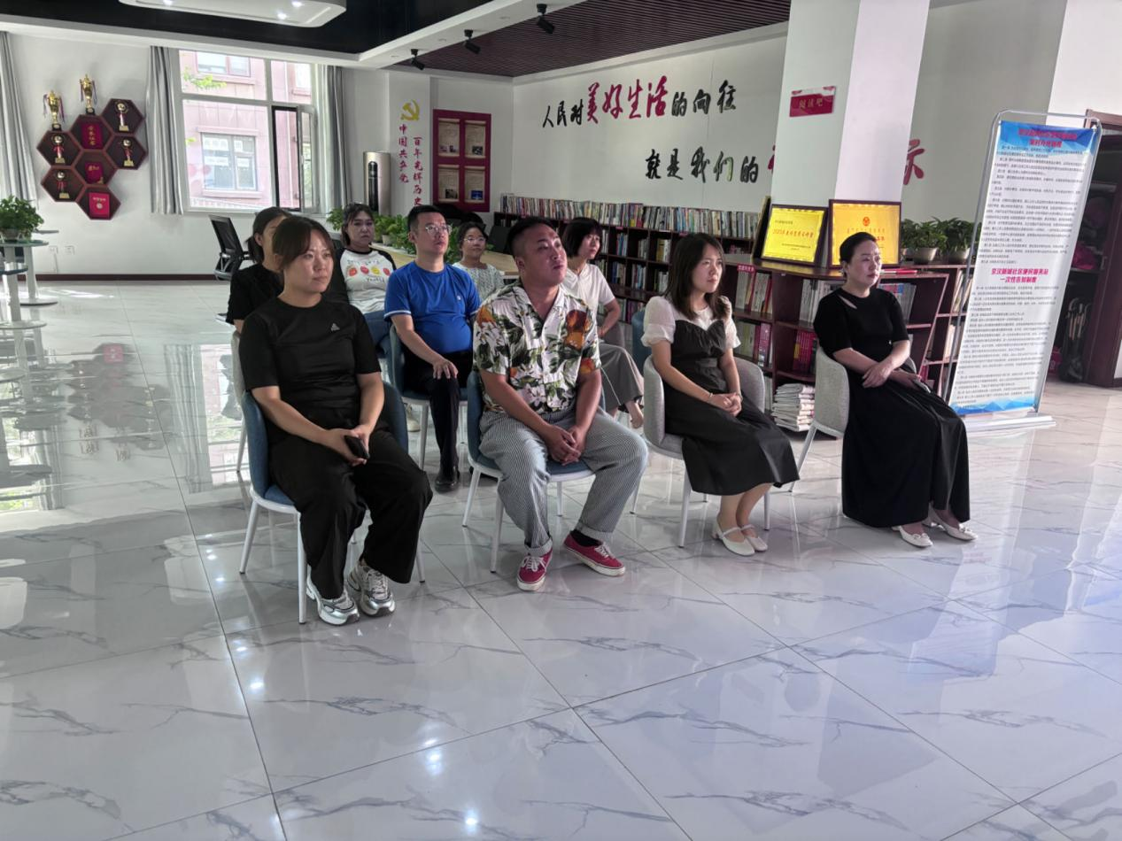

图二 大家认真学习中

